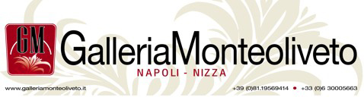

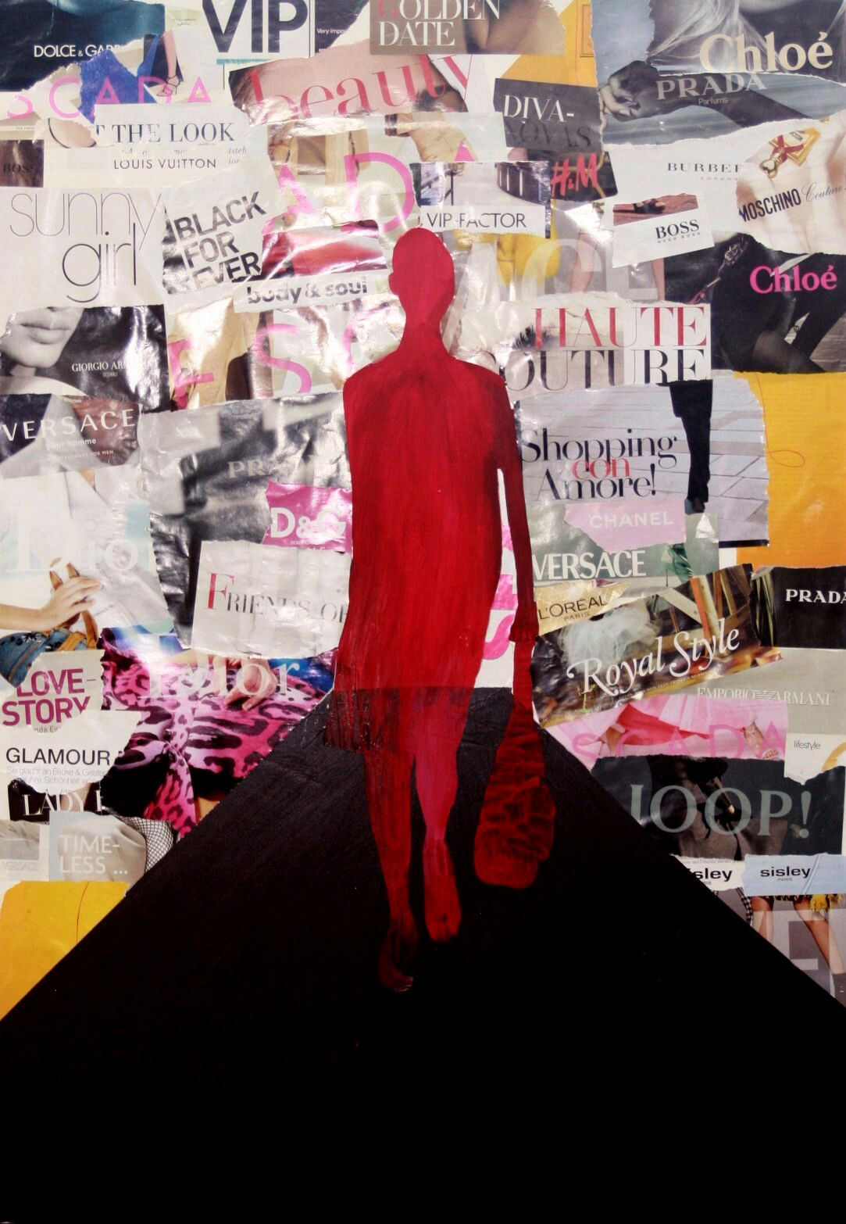 | Shoppingbag  comprare … comprare !!! comprare?  Shoppingbag, una semplice borsa della spesa acquista una veste ironica e dissacrante: le persone hanno realmente bisogno di comprare, comprare, comprare? opere realizzate con pezzi di giornale e riviste e titoli pubblicitari, titoli o pubblicità, una occasione per lo sguardo di esplorare nuove tecnichee, veloci come la vita.
Nadine Jeners vive e lavora a Heiligenhaus, Germania.  Affascinata dal potere e dall'impatto delle parole e dalla forza che emana direttamente dalla forma di linee e curve, esplora il potere della immaginazione attraverso una particolare scelta tipografica nelle opere che realizza.  Dopo le 5 opere dedicate a New York della Personale 5 nel 2011 e la recente personale a Nizza, l’artista torna a Napoli per proporre una nuova sperimentazione declinata in 4 tematiche tutte legate dal fil rouge della grande passione dell’artista per la grafica e il carattere tipografico delle parole: |  | una singolare personale di  NADINE Y. JENERS  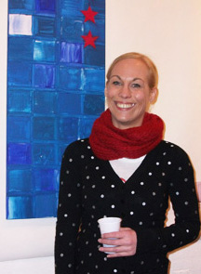

Cellphone, Hairspray, Icecream, Popcorn, Prosecco, l’artista gioca con gli oggetti della casa di bambole per sperimentare il 3D in una visione minimalista della vita.
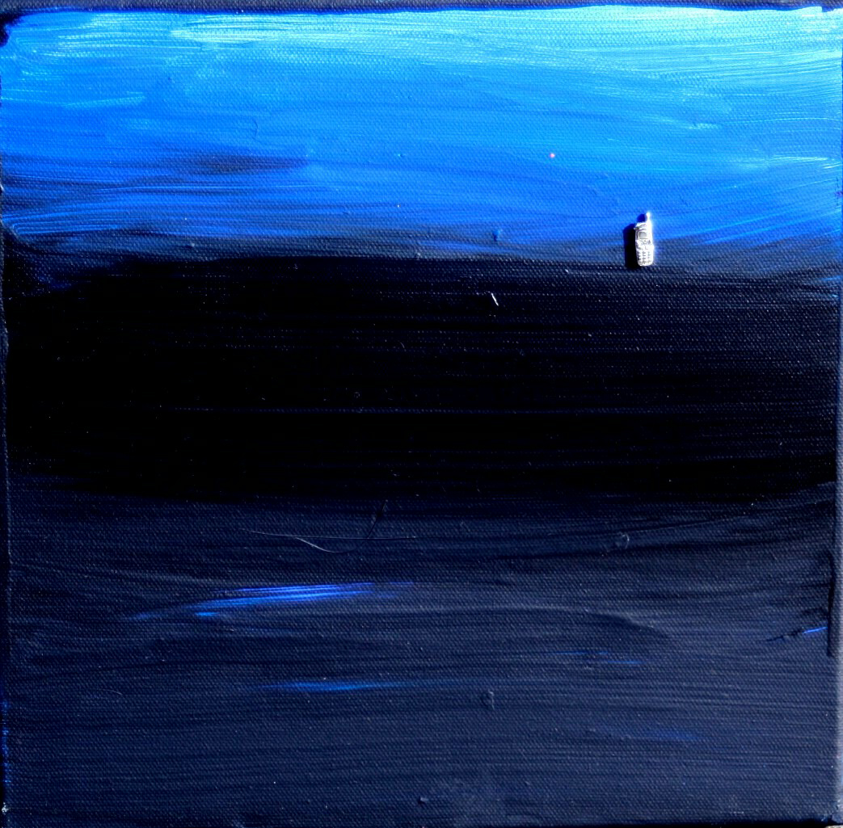 | 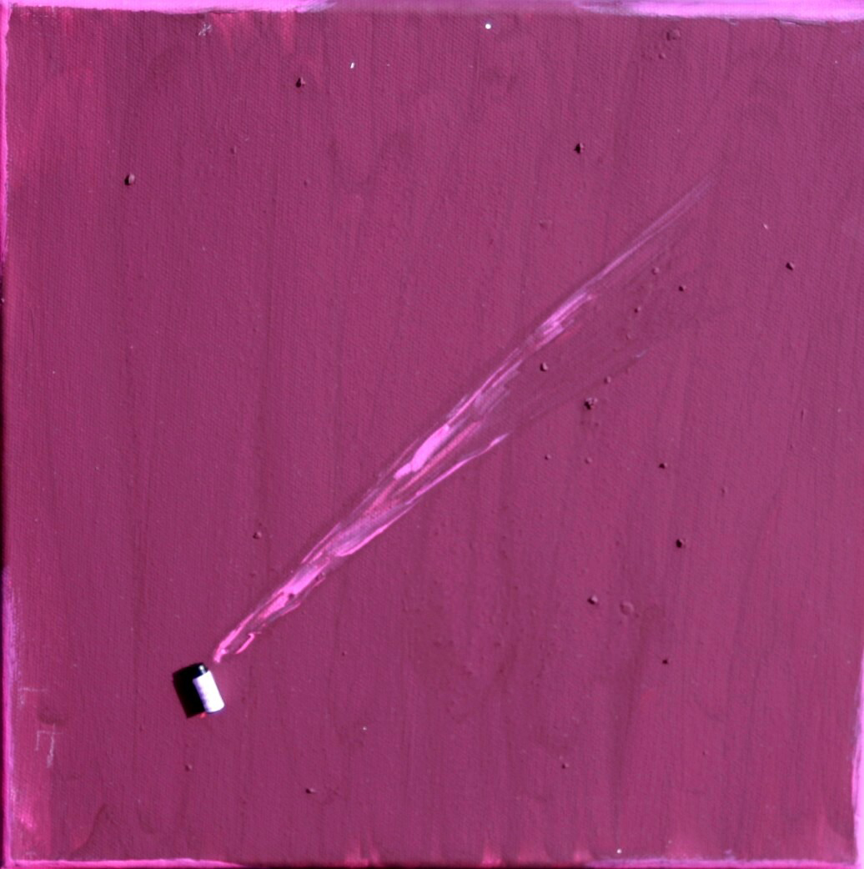 |  | 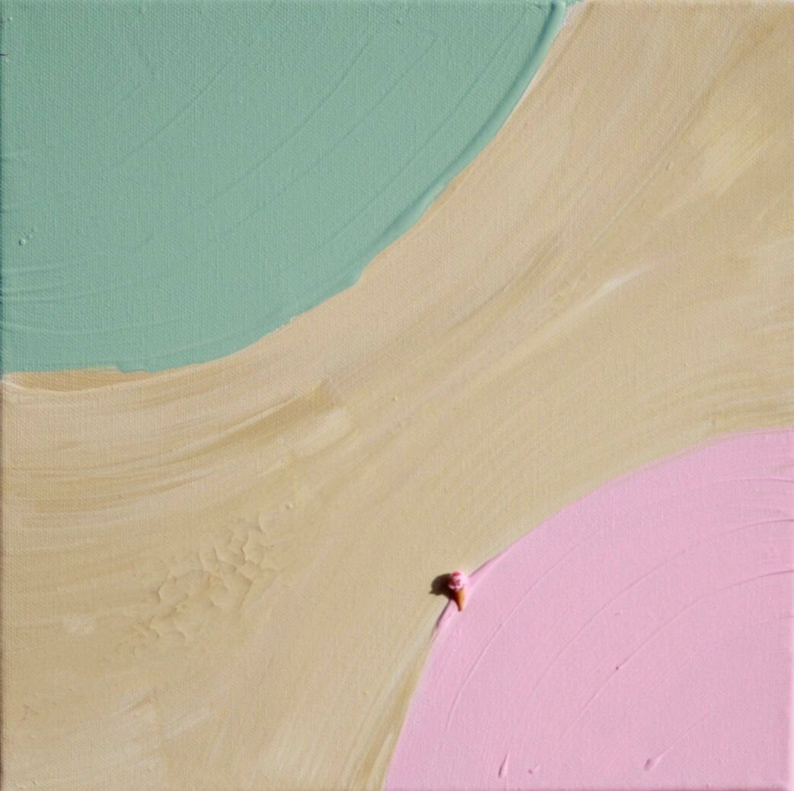
Cellphone | Hairspray |  | Icecream
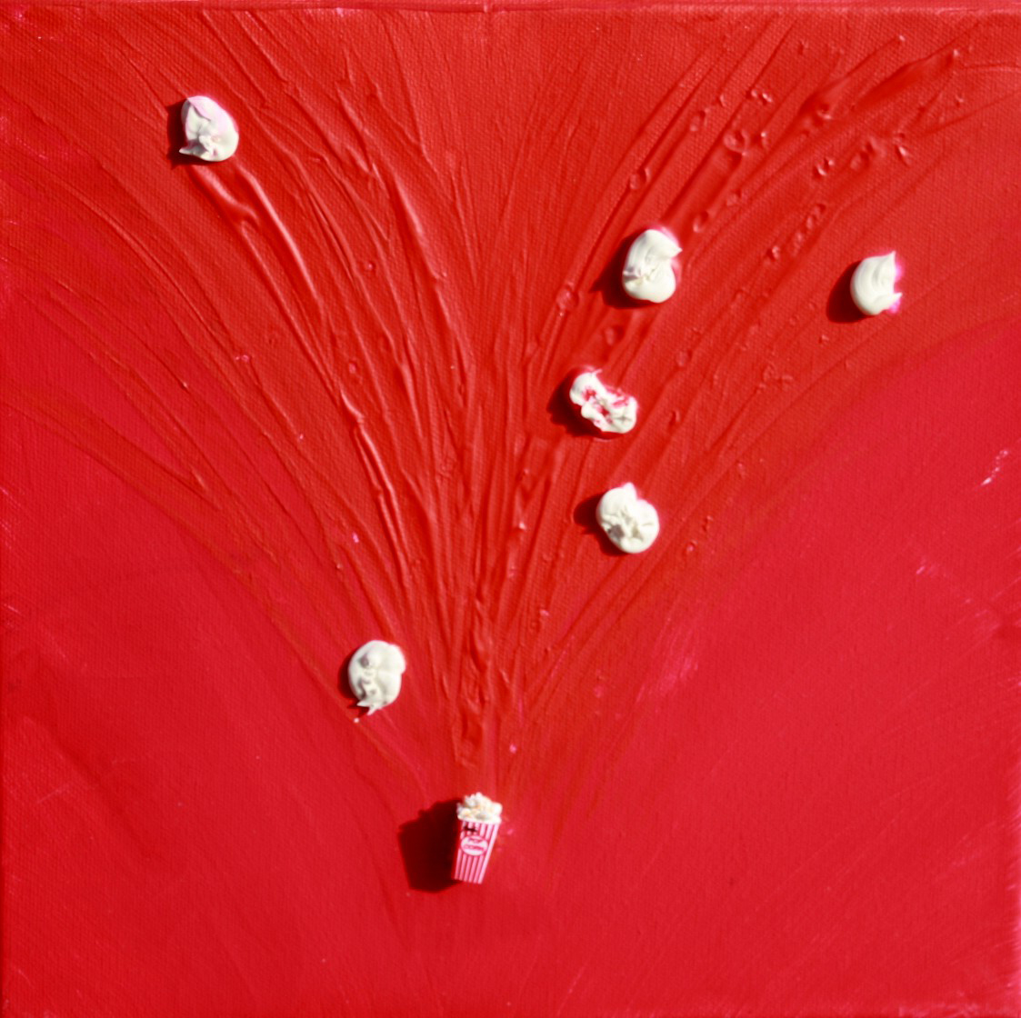 | 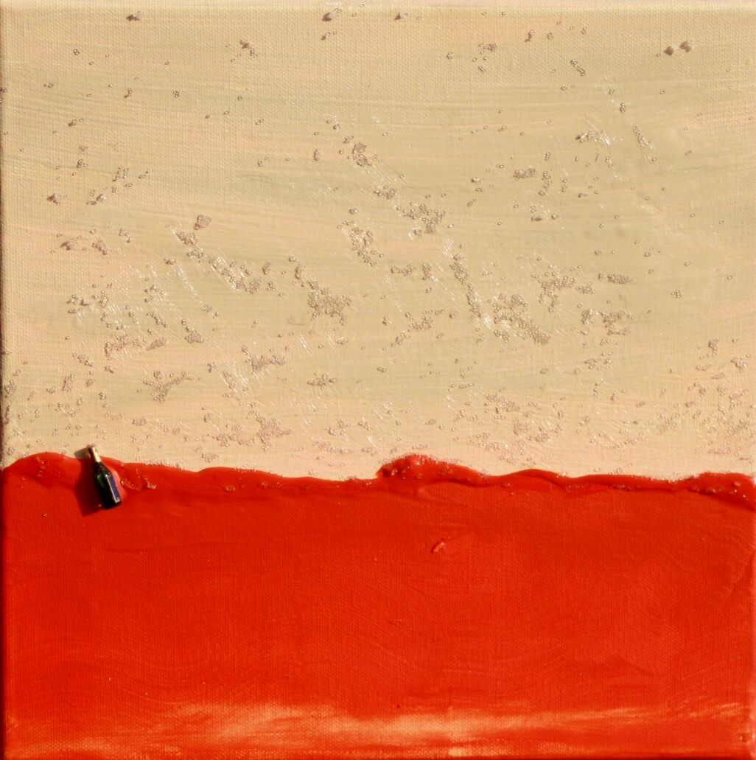 |  | 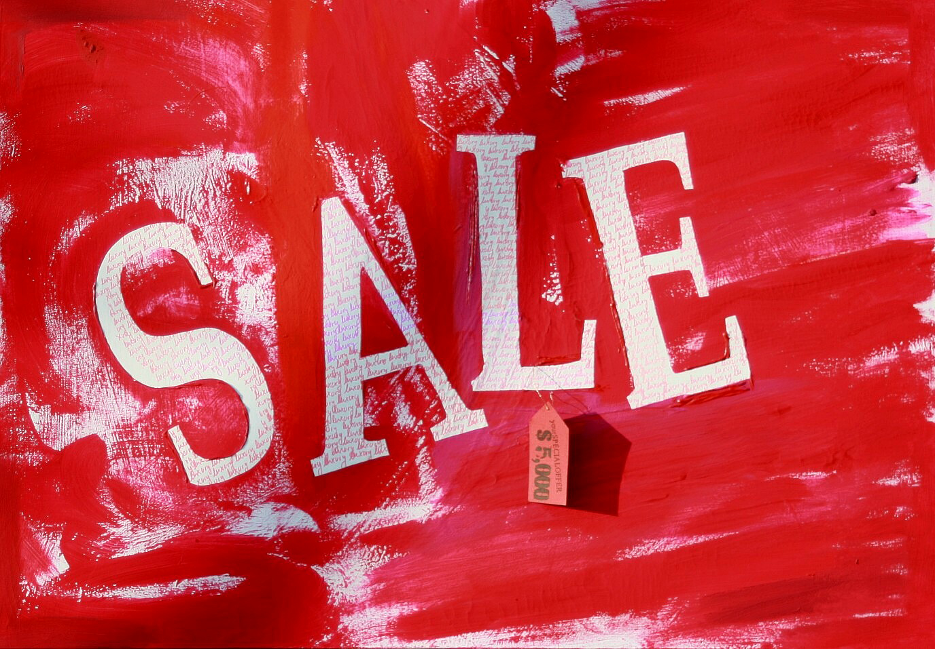
SALE, vendita
è solo un insieme di tanti piccoli "lussi” con un prezzo … piccolo di 5000 $ … un'offerta speciale appesa a "L".
Popcorn | Prosecco
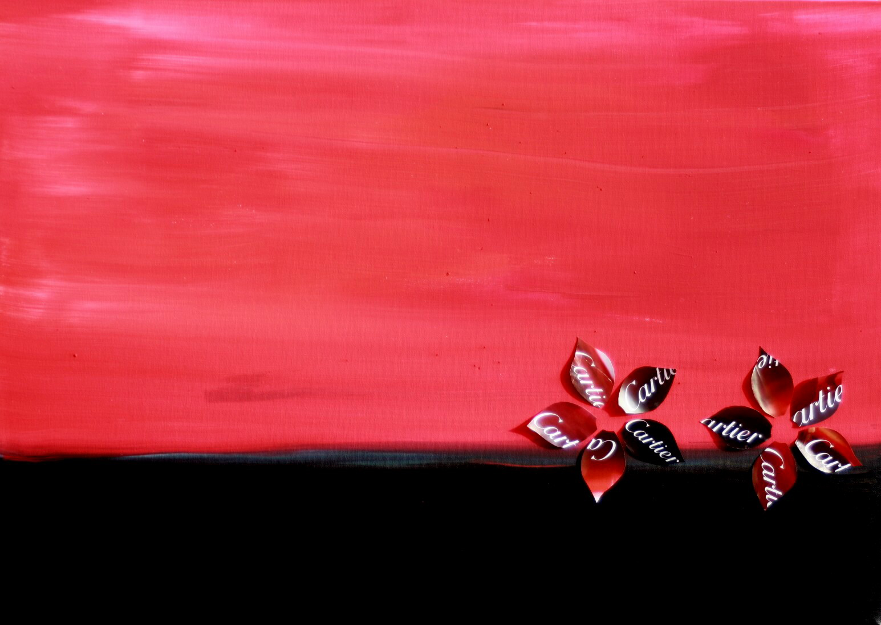 | Jewels, le finestre del Tiffany Store e i campanellini d'argento, l’importante non è possedere i gioielli, ma è importante il fiore che si ottiene.

“Mi piace l'idea che lo spettatore riempia l'immagine nella sua mente e crei le proprie idee. Questo è ciò che voglio raggiungere” dice l’artista lasciando alla nostra immaginazione il piacere di apprezzare caratteri, immagini e opere.

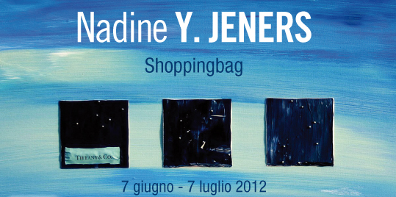

GALLERIA MONTEOLIVETO Piazza Monteoliveto,11 – 80134 – Napoli
tel. 081 4203210 – info: 338 7679286
website: http://www.galleriamonteoliveto.it/ - e-mail: galleriamonteoliveto@gmail.com

